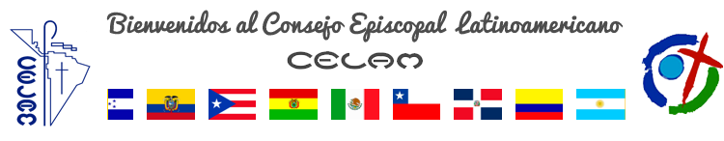
 | 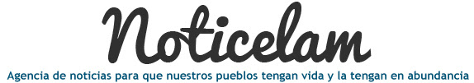
EDICIÓN NO. 134 - 8 DE SEPTIEMBRE DEL 2016

Vida de la Iglesia en América latina y el Caribe

Editorial No 134

"Fuimos misericordiados I"
Inauguración del Jubileo Extraordinario de la Misericordia en el Continente Americano

El Presidente de Colombia Juan Manuel Santos participó en el acto de apertura
Papa Francisco: "Fuimos tratados con misericordia"

Video-mensaje a los participantes del Jubileo Extraordinario de la Misericordia en el Continente Americano
Este es el tiempo de la misericordia

Conferencia de Mons. Rino Fisichella en el Jubileo Extraordinario de la Misericordia en el Continente Americano
Exigencias y desafíos en tiempos de misericordia

Voces del Jubileo Extraordinario de la Misericordia en el Continente Americano
Apelando a la misericordia de Dios

Peregrinación en Bogotá: cruzando la Puerta Santa
¡A grandes males, grandes remedios!

Liturgia penitencial y misa inaugural del Jubileo Extraordinario de la Misericordia en el Continente Americano
Samaritanos en el servicio al que sufre

Homilía del presidente de la Conferencia Episcopal de Estados Unidos
La Iglesia, sacramento de misericordia en América

Conferencia del cardenal Marc Ouellet, presidente de la CAL, en el Jubileo Extraordinario de la Misericordia en el Continente Americano
Misericordia en las fronteras

Testimonio: ¿Cómo Catholic Charities realiza la misericordia en la frontera México-Estados Unidos?
La Madre de la Misericordia en América

Conferencia del canónigo de la Basílica de Nuestra Señora de Guadalupe en el Jubileo Extraordinario de la Misericordia en el Continente Americano

